Aflæsning af Sharky varmemåleren

Regnskab og forbrug.
For at kunne vurdere varmeregnskabet er det nødvendigt at man i sit eget hus måler årsforbruget dvs. som minimum aflæser varmemålerens værdier (kWh og m3 ) ved varmeårets begyndelse 1. juli og ved slutningen 30. juni.
Bedst vil det være med målinger en gang om måneden, så eventuelle uregelmæssigheder opdages hurtigt. Varmemålerens betjening anføres herunder.

Ved aflæsningen kan man f.eks. udfylde ’Manuel notat tabel’ i Word format. Det kan evt. udfyldes på Pc'en og evt. fremsendes pr. email til varmegruppen@aatoften.dk eller printes ud / gemmes.
Varmemåleren, Sharky.
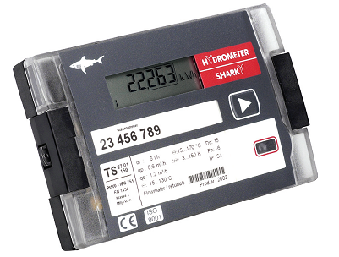

Hvordan aflæser man selv varmeforbruget – og afkølingen?

Man kan aflæse følgende ved tryk på knappen:
1. tryk: Varmemængde i kWh (eks. 146045)
2. tryk: Vandmængde i m³ (eks. 4932,517)
Pas på: under cifrene blinker en lille prik for at vise aktivitet.
Denne er ikke et komma. Hvis der angives et komma, står det
fast mellem to tal, og ligner et lille firkantet punktum.
3. tryk: Øjebliksværdien for vandgennemstrømning i m³/h,
4. tryk: Den aktuelle varmeeffekt i kW, ( der afsættes i radiatorerne og vandvarmeren)
5. tryk: Frem- og returtemperatur i °C (skifter hvert 2. sek.)(se planchen side 2)
6. tryk: Den beregnede forskel på frem- og returtemperatur = afkøling i °C, samt
7. tryk: Det totale antal driftstimer (siden måleren blev kalibreret og godkendt).
De sidste 2 tryk giver hhv. evt. fejlkode, E--------- og et display testbillede, 8888888 + symboler.

